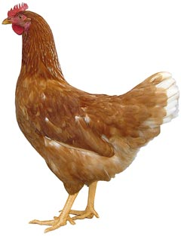
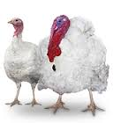 | Drůbežárna  Mírovka  Svoboda & Havel  nabízí

CHOVNÉ KUŘICE

Barva: hnědé, černé a bílé

Stáří: 13 týdnů

Cena: 205 Kč/ks
ROZKRMENÉ KRŮTY
(NA OBJEDNÁNÍ)
Druh: BIG 6

Stáří: 7 týdnů
Cena: 340 Kč/ks
Ve středu 8. června 2022
v 7:40 hod. u obecního úřadu

Dále prodej kohoutů, vitamínů, krmných směsí pro drůbež a králíky.

Informace a objednávky na tel.: 777 98 98 09

www.drubezarnamirovka.cz e-mail: drubez.mirovka@seznam.cz

